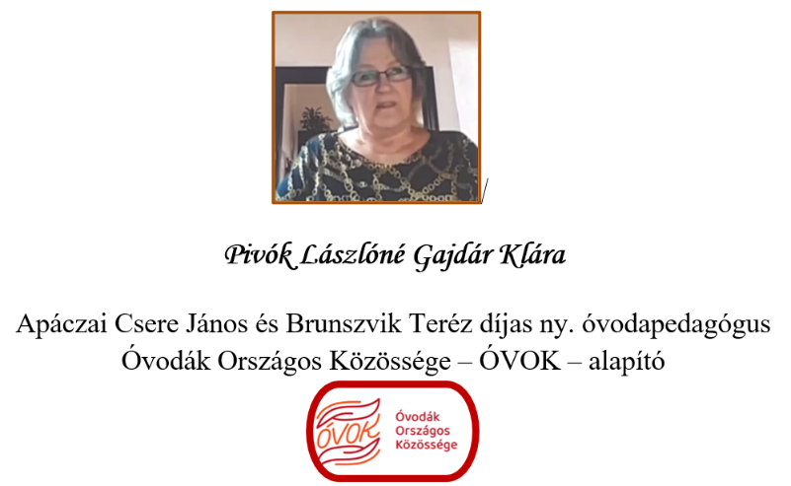
Emlékeztető az Óvodák Országos Közössége – ÓVOK – 3. konferenciájáról
Együtt a gyermekközpontú óvodáért - 2025. október 17. Gödöllő
Az Emlékeztetőt rendhagyó módon megosztva készítettük a házigazda Dr. Pappné Pintér Csillával,
aki a Gödöllői programrészeket mutatja be.
Jómagam az ÓVOK gyermekközpontúságról, gyermeki jogokról
szóló szakmai tartalmait osztom meg az Olvasókkal.
KÜLÖN dokumentumban a konferencia SZAKMAI ÜZENETE!
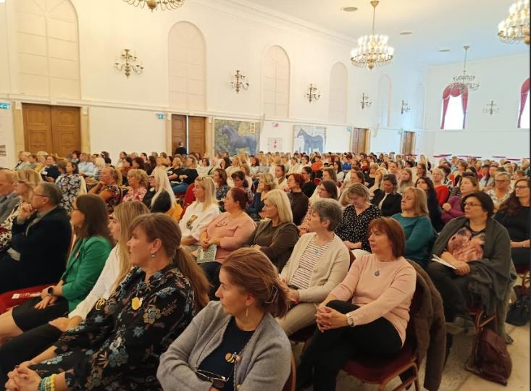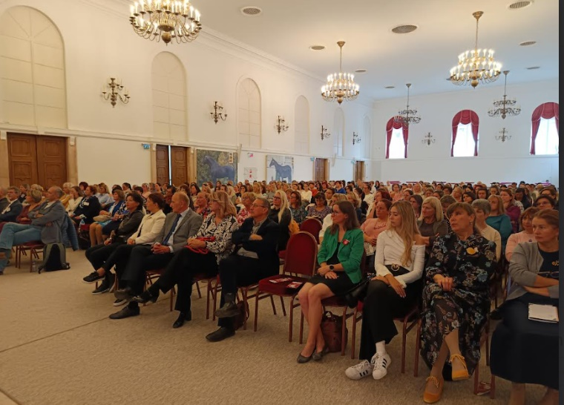
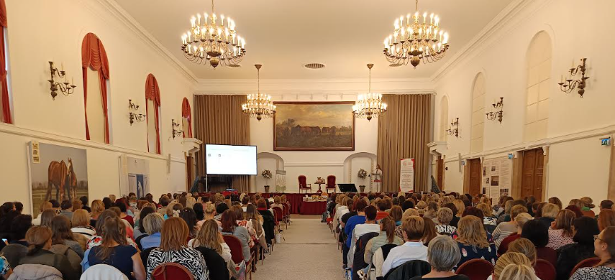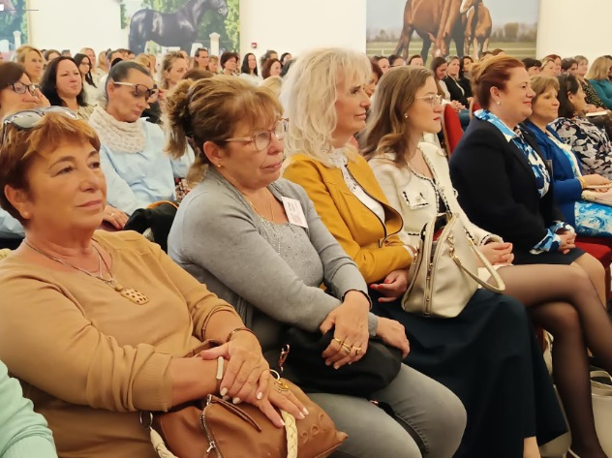
A Gödöllői Királyi Kastély Lovardája adott otthont a 250 fős közönségnek, akik között óvodapedagógus, pedagógiai asszisztens, óvodai dajka, fejlesztő- és segítő szakember is jelen volt. A résztvevők az ország 45 településéről és a határon túlról érkeztek.
Megemlékeztek a közelmúltban elhunyt Zilahi Józsefné, Katalinról az Óvodai Nevelés Játékkel Mesével nevelési alternatív óvodai program megalkotójáról, a JMNÓ Egyesület alapítójáról, kiváló pedagógusról és nagyszerű emberről.
Dr. Gémesi György, Gödöllő város polgármestere köszöntötte a konferenciára érkezőket, hangsúlyozva elismerését az óvodai nevelés területén dolgozók elhivatottságáról.
Dezső Piroska zenei aláfestésével hallgathatták meg a résztvevők „Megtölteni a termet” mesét Dr. Pappné Pintér Csilla ízes előadásában.
„Adj Isten neked is” - Stiblár Erika, tanácsadó szakpszichológus a meseterápia helye és a Nem-kérdezés művészetéről az óvodában gondolataival folytatódott. A meséről és mesélésről „csak elfogultan” beszélt. Megtudhatták a jelenlevők, hogy a JÓ SEGÍTŐ épp akkor van ott, amikor a leginkább szükség van rá és csak az látja, akinek megvan a szeme hozzá. Megvan az ereje a célig jutni és a visszautat is ismeri!
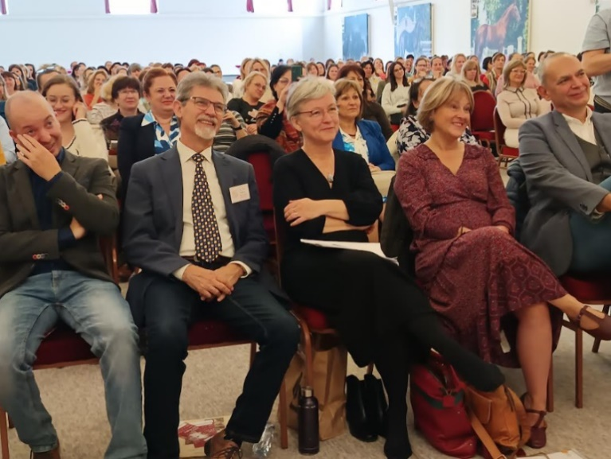
Az ÓVOK – már szokásos módon – meghívta a Köznevelésért Felelős Államtitkárság vezetőit, akiket ezen a konferencián Borosán Beáta osztályvezető asszony (Köznevelés Stratégiai Főosztály) és Lizanecz Edina Kisgyermekkori-óvodai referens asszony képviseltek. Mindig nagyon örülünk, ha megtisztelnek Bennünket jelenlétükkel, ezzel is kifejezve, hogy fontos számukra az óvodai nevelés folyamatosan alakuló elmélete és gyakorlata, melyet az ÓVOK immár 5 éve igyekszik segíteni!
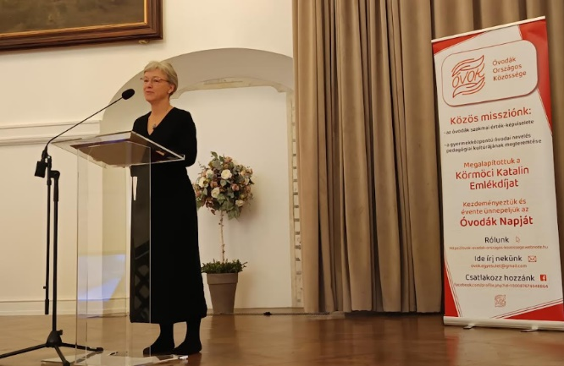
- prof. Millei Zsuzsa – Tampere University – A gyermekközpontúság
- gyermekközpontúság rövid történelmi áttekintése
- három példa
- gyermekkép, gyermekközpontúság
- demokratikus, befogadó, gyermekközpontú pedagógia
- demokratikus. befogadó, szeretetteljes
1. gyermekközpontúság rövid történelmi áttekintése
- Froebel (1827–1850-es évek)
a gyermek a világ "középpontja"
- A fejlõdés elméleti elgondolások (1880-1900-as években)
Stanley Hall - gyermek az iskolai oktatás középpontja
- Progresszív mozgalom (1920-30-as évek)
John Dewey és William Kilpatrick a tantervet a gyermekek érdeklődési köre és élettapasztalatai köré szervezték
- Lépésrõl lépésre (Step by Step) program – szocializmus után
1994-ben indult a gyermekközpontú oktatás elõmozdítására a gyermeki választást a demokrácia megtapasztalásában, a tiszteletet, a kreativitást és a gondolatszabadságot elõsegítõ aktivitások révén
A gyermekközpontúság pedagógiai forma, ideológia, a történelmi korok filozófiáira épül, politikai és társadalmi célokra használják
2. három példa – közös a felszabadító jelleg
- Finnországban - gyermekek kezdeményezései és cselekvõképessége (agency), a gyermekek érdeklődésének, kezdeményezéseinek és tapasztalatainak meghallgatása és megválaszolása –
- Ausztráliában – ‘intentional teaching’ - szándékos pedagógia, ahol a pedagógusok aktívan támogatják és kiterjesztik a gyermekek tevekénységeit játék közben, miközben tiszteletben tartják a gyermekek önrendelkezését érdeklődés keresése
- Magyarországon Dr. Verity Campbell-Barr (2019) szerint a gyermekközpontú gyakorlat fogalma szorosan kapcsolódik a "gyermekszerető felnõtt" fogalmához, melyhez érzelmi kapcsolat kell. Nincs jól meghatározva a pedagógusképzésben!
3. gyermekkép, gyermekközpontúság
- számos szempontból a gyermeket "kompetens" egyénnek tekinti
- fejlődési elméletek is vezérelhetik
A csecsemők és a gyerekek rendkívül kompetensek, mégis vezérelhetnek minket azok a hiedelmeink, amelyek arra késztetnek bennünket, hogy arra figyeljünk inkább, ami hiányzik belõlük, amit egy felnõtt tud az iskolai tudásból, és elfelejtjük észrevenni és felismerni azt a csodálatosan összetett világot, amelyet már felépítettek és tapasztalataikból ismernek.
- Kompetencia deficit orientáltság helyett
- Mi tarthatja vissza a gyermekközpontú megközelítés alkalmazását?
- Aggódunk a szabályozások és az intézményi normák miatt?
    - Túl sok hatalmat adunk a gyerekeknek?
    - Csoportként gondolunk a gyerekekre?
    - Mennyire egyéniség a gyermek?
- Reggio Emilia
- Dahlberg és munkatársai (2013, p. 122) a gyermekkor ezen modelljét úgy határozzák meg, mint "a végtelen képességek gyermeke, egy gyermek, aki száz nyelven született [...] és előtérbe helyezik a kapcsolatokat, párbeszédet és együttlétet, a reflexió és a kritikus gondolkodás szükségével".
"gazdag gyermek” – képe
- Előítéletek – reflexió
- Power et al. (2019) - a gyermekközpontúság "bújtatott pedagógiákon" alapul
- Burkolt elfogultság
- Az óvoda az otthoni kiegészítésére számit / épít
- Lareau (2003) "bújtatott egyenlőtlenségnek" (’invisible inequality’ )
    - Kõzéposztály - (‘concerted cultivation’) "fokuszált kultiválás"
    - alsóbb osztály – (natural growth) - természetes felnõvés
4. demokratikus, befogadó, gyermekközpontú pedagógia
- nem reprezentatív, hanem mindenki közvetlen részvételére épít - szülők, gyakorló szakemberek vagy politikusok, vagy bármely más helyi polgár (Moss, 2007)
- "találkozhassanak és elkötelezhessék magukat valami mellett, amiről együtt döntenek, ahol párbeszédet folytathatnak, meghallgathassák és megvitathassák a számukra fontos ügyeket, és hogy megoszthassák azoknak a jelentését és jelentőségét" (Associació de Mestres Rosa Sensat, 2005, 10. o.)
- Mi tehát a pedagógus szerepe ebben az újonnan megalakult óvodában?
- "Mindenekelőtt a pedagógus a tudás és a kultúra társépítője, ami a gyermekeké és a sajátja is ... A pedagógus mozgósítja a gyermekek jelentésalkotó kompetenciáit, erőforrásként kínálja fel magát, akihez a gyerekek fordulhatnak és akarnak fordulni, teret biztosit, és helyzeteket szervez, hogy új lehetőségeket és választási lehetőségeket biztosítsanak a tanuláshoz, segítve a gyerekeket a számukra elérhető sokféle kifejezési mód felfedezésében, meghallgatva és figyelve a gyerekeket, komolyan véve ötleteiket és elméleteiket, de készen állva a kihívásokra, mind új kérdések, információk és viták és új anyagok és módszerek formájában. (Dahlberg 2007, 82. o.)
- Emancipáció
- A demokratikus környezetben a pedagógusok tisztában vannak azzal, hogy ezt a gyermeket hogyan lehet a neme, bőrszíne és társadalmi osztálya figyelembevételével megérteni (Walkerdine, 1990; Cannella, 1997)
- “Világossá kell váljon számunkra, hogy bármit is teszünk megtestesítjük és gyakoroljuk a tekintélyt, még a gondoskodó támogatás álcájában is. Másodszor, el kell ismernünk és meg kell fontolnunk az általunk különböző módon gyakorolt hatalmat. (Luke, 1996, 302. o.)
- A szabadságot a demokratikus gyakorlat korlátozza
5. demokratikus. befogadó, szeretetteljes
- Platón - szeretet két fajtája:
    - Érosz - erotikus szeretet és a vágyon alapul, egy öncélú szeretet.
    - Agapé - önzetlen, feltétel nélküli, az isteni szereteten alapul
- Intézményi és szakmai környezet - "tanári szeretet" (Goldstein, 2012) vagy "szakmai szeretet" (Page, 2013)
- Kari Martinsen a testet egy világi érzékszervének tekinti, "testünkkel egy közös világban és időben élünk" (Martinsen 1996, p. 99) – a pedagógus teste fontos eszköze a szeretet szakmai gyakorlatának
- Öröm diskurzusa (Tobin 1997)
  - Érosz kizárása az óvodai életből azt jelenti, hogy a szeretet megnyilvánulásának egy egész sora marad a föld alatt, és nem érhető el reflexióval. Ezért Eroszt is figyelemmel kell tartani.
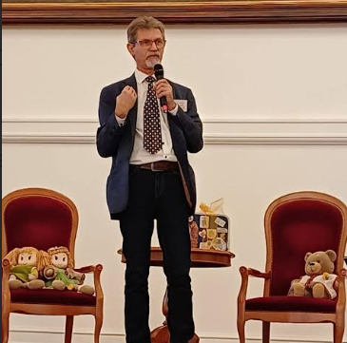
- Dr. Pálfi Sándor - ÓVOK szakmai elnök, DEGYGYK főiskolai tanár: Paradigmák hidegháborúja a magyar óvodapedagógia körül

- A magyar óvoda világáról szóló két fontos esemény 2025-ben
- Brunszvik Teréz 250. születési évfordulója mely az egész évet átfogja, s mindenki hivatkozik rá
- Az Óvodai Alapprogram módosítási folyamata és a követő változások 77/2025. (IV. 15.) Korm. rendelet
- Fogalmi alapvetések:
PARADIGMA
- A paradigma kifejezés a görög paradeigma szóból származik, amely „mintát”, „modellt” vagy „példát” jelent.
- Egy adott korszakban vagy közösségben elfogadott nézetek, értékek és módszerek összessége, amelyek meghatározzák a gondolkodás és a változás irányát.
- Befolyásolja milyen kérdéseket teszünk fel, és hogyan értelmezzük a válaszokat.
HIDEGHÁBORÚ
- Értelmezése az 1945 és 1990 közötti évtizedekre vonatkozóan alakult ki, amelyekben a két szuperhatalom között világméretű vetélkedés, rivalizálás (ideológiai, gazdasági) katonai összecsapás nélkül zajlott.
- A kifejezést George Orwell író alkotta meg, aki a „borzalmas stabilitás” időszakát jósolta vele
- Lehet-e minden magyar gyermekre vonatkozó kötelező intézmény spektrumzavaros?
Az autisták esetében használt spektrumzavar kifejezés azt jelenti, hogy rendkívül változatos módon jelentkezhetnek tünetek. Ahány páciens, annyiféle megnyilvánulási forma!
- Mehet a magyar óvoda ebbe az irányba?
- Egységes a válasz NEM!
- Válaszok:
  - Központosítás: a központi kötelező szabályozás erősödése, az Alapprogram szerepének gyengülése
  - A közös keretrendszer alapján helyi válaszok megkeresése, alkalmazása: 1996 óta döcögő Alapprogram paradigmatikus megerősítése
Mi okozza a zavart?
- A gyermekközpontúság elbizonytalanodása, marginalizálódása
- Az Alapprogramot figyelmen kívül hagyó minősítési folyamat
- A Minősített programok szegregálódása
- A kutatások szubjektivizálódása
- Az óvodapedagógus képzés szakmai felhígulása (bárki taníthatja ha PhD-val rendelkezik)
- A Kádár rendszer óvodai gyakorlatának csendes, rehabilitálása
- Két paradigma egymásnak feszülése a gyakorlatban
- Két létező(?) paradigma a magyar óvodában
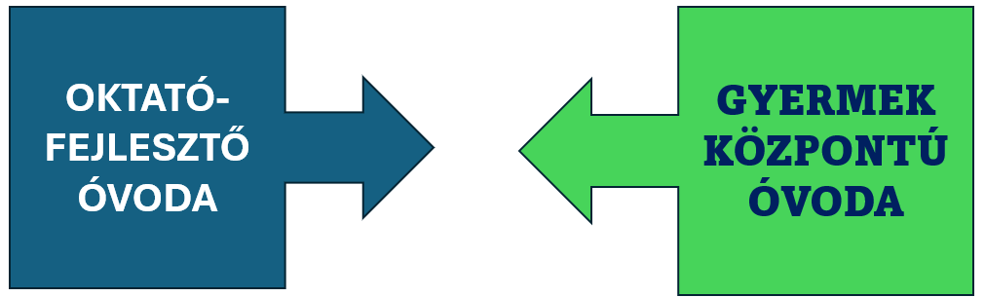

Az Érték és narratíva vitában mintha szelektív halló lenne valamelyik
Paradigma – (nézetek, értékek, módszerek mintája/példája?)
- Oktató óvoda (neo posztkommunista) elvi jegyei, tünetei
- Referenciája a mindenkori iskola
- Rövid távra, az iskolakezdésre orientált - taktikai szemléletű
- A központosításra épít
- A több évtizede kimunkált iskolai képességekre fókuszál, azt a látszatot keltve, ez hosszútávú eredményt generál
- Dekonstruálja (lebontja!) az Alapprogram eredeti/regnáló gyermekképét
- Korosztályok elkülönítése, mint csoport szervezési elv (anno 1957)
- A kádári óvodái emlékeket „hagyománynak” ábrázolja
- Az intézményi érdek elsődleges
- A gyermeket csoportszinten értelmezi, a nivellálás a mindennapi élet kerete – hasonlítja a gyermekeket egymáshoz
- Oktatási eszköze a fejlesztő foglalkozás
- Egyéni bánásmóddal hozza a gyermeket a mindenkitől egyaránt elvárt szintre
- A felnőttek által elképzelt, elvárt iskolai ismeret, képesség fejlesztése a legfontosabb feladata
- Az óvodapedagógus főszerepló, irányító, ellenőrző szerepe minden helyzetet átsző
- Paradigma – Gyermekközpontú óvoda elvi jegyei
- Referenciája a család és annak kiegészítése
- Hosszútávra, a gyermeki személyiségben rejlő potenciálok alapozó, kibontakoztató folyamataira helyezi a fókuszt – stratégiai szemléletű
- Családi szerkezetre, többéletkorra szervezett gyermekcsoport – egyéni eltérések komplementaritására hangol
- Érdeklődésre, Hajlamra a Szükségletre építő gondolkodás
- Személyes bánásmód keretében keresi a gyermek számára optimális, harmóniát kiváltó fejlesztő hatásokat a kötődés és szeretet kialakulása útján
- Referenciája a család és annak kiegészítése
- Hosszútávra, a gyermeki személyiségben rejlő potenciálok alapozó, kibontakoztató folyamataira helyezi a fókuszt – stratégiai szemléletű
- Családi szerkezetre, többéletkorra szervezett gyermekcsoport – egyéni eltérések komplementaritására hangol
- Érdeklődésre, Hajlamra a Szükségletre építő gondolkodás
- Személyes bánásmód keretében keresi a gyermek számára optimális, harmóniát kiváltó fejlesztő hatásokat a kötődés és szeretet kialakulása útján
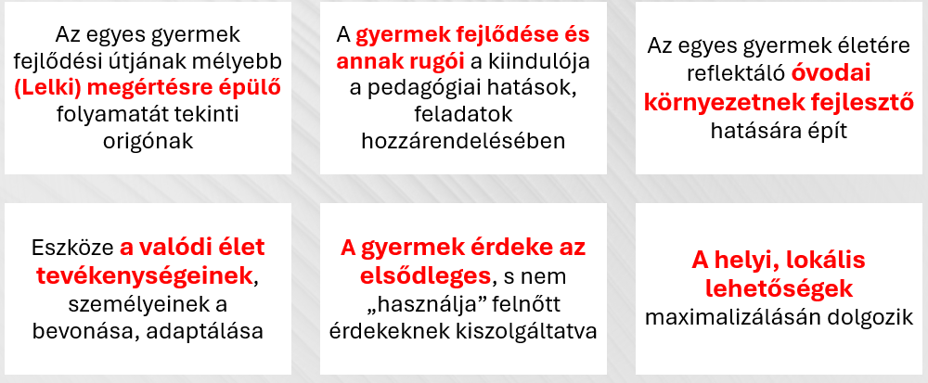
„Az ember annyira intelligens, amennyire képességeit a környezeti tényezők aktiválják.”
(Vigotszkij)
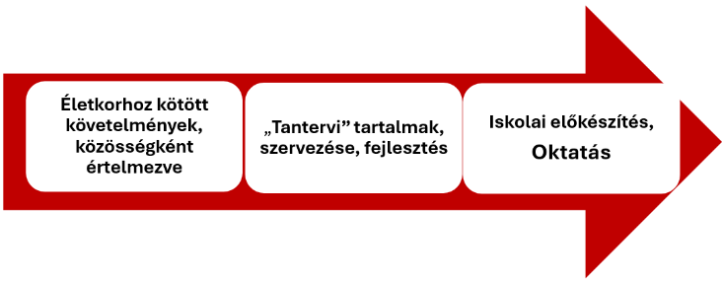
- Rövid távú taktikai út - Elképzelt, elvárt fejlettségre építő

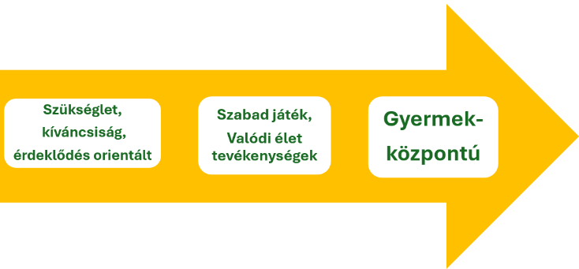
- Stratégiai út - A gyermek természetes fejlődésére építő óvoda

„Az idők változnak, de a gyerekek nem. A kisgyerekek ugyanazon az evolúciós úton haladnak, amelyen mindig is jártak.
A mi elvárásaink csorbultak közben, mert igyekszünk a felkészítenie a gyerekeket a következő életszakaszra, mielőtt a természetes fejlődés azt lehetővé tenné számukra!„ Heather Shumaker

Javaslatok a helyzetre, tendenciára!
- A helyi programok széttagoltságát EGY GYERMEKKÖZPONTÚ KONVERGENCIA távlattal kellene erősíteni – Mi az, ami összeköt bennünket, nem amiben különbözünk!
- Pedagógiai összhang a demokratikus, gyermekbarát nevelés, a „gyermeki hangok” meghallása érdekében
- Az óvodai életben a gyermek érdekeit újra megerősíteni:
- A gyermeket elfogadó, tisztelő és szerető egyéni módszertan kidolgozása
- A többéletkorú óvodai csoport pedagógiájának publikálása
- Szükségletek, kíváncsiság, érdeklődés pedagógiai bevonása a folyamatokba
- A gyermekek óvodai részvételének újra értelmezése
- A családi nevelést KIEGÉSZÍTŐ pedagógiai modell kidolgozása, leválasztása a 70/80-as gyakorlati utóéletéről
- Gyermekközpontú befogadási időszak
- A családra hangolt együttműködési forma
- Az egyes gyermek fejlődésében a szülői szerepek bevonása (állapot, tervezés, megvalósítás)
- Az események/ünnepek családdal összehangolva, megvalósítva a gyermeki érzelmekre hangolása
- Gyermekközpontú szakértői réteg összehangolása
Brunszvik Teréz – „a nemzet angyali kertésznője”
„Tudok egy jó szert türelmetlenség ellen: nem törődni a kicsiségekkel, és nem szabad hiúnak lenni.”
„Ne nyeljük el senki egyéniségét és a gyermek énjét sem a magunk énjével”
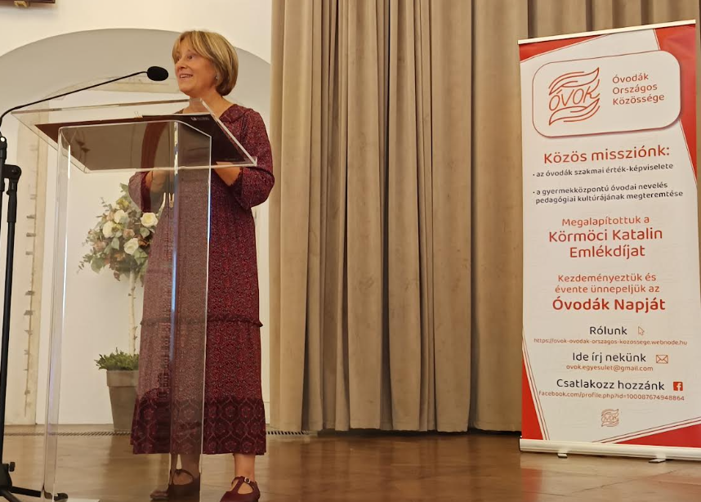
- Dr. Teszenyi Eleonóra – egyetemi docens Open University - Ha szeretem a gyermeket, akkor tisztelem a jogait is? A nevelési gyakorlat kívánatos attitűdjei
Szeretni a gyermeket... Mit értünk ezalatt?
Nem pusztán a meghitt érzésekről és a meleg ölelésekről szól.
- Page (2018): szeretetteljes interakciók, miközben megtartjuk a szakmai távolságot
- Cousins (2017): bizonyos etikettet és viselkedést feltételez, így a szerető pedagógia ötvözi érzéseinket a szerepünk gondoskodó elemeivel, ami alátámasztja és befolyásolja a gyermekekkel való interakcióink minden aspektusát.
- Bradbury és Grimmer (2024), Grimmer (2024): szeretni a gyermekek iránti mély törődéssel egyenlő; a szeretet egy aktív ige, cselekvést jelent, ezért megfigyelhető
- Noddings (1992): szeretni és valaki szeretetét élvezni egyformán jelentős, a kapcsolatalapú (vagy kapcsolatokban gazdag) pedagógia alapja
- Dyson (2022): a szeretet átjárja az óvoda kultúráját és a mindennapi légkört
Az ENSZ gyermekjogi nyilatkozata (1989)
Három jogcsoport
- Ellátás, gondozás
- Részvétel
- Védelem
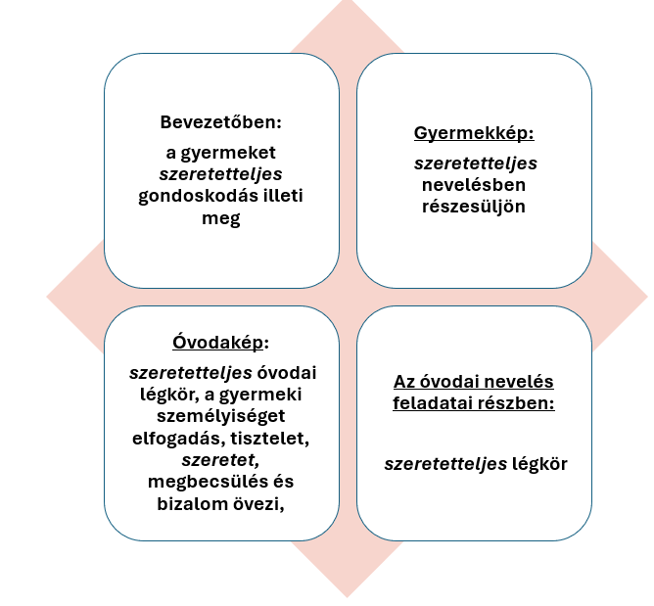
Mit mond az Alapprogram 2025-ben? – nincs Pedagóguskép
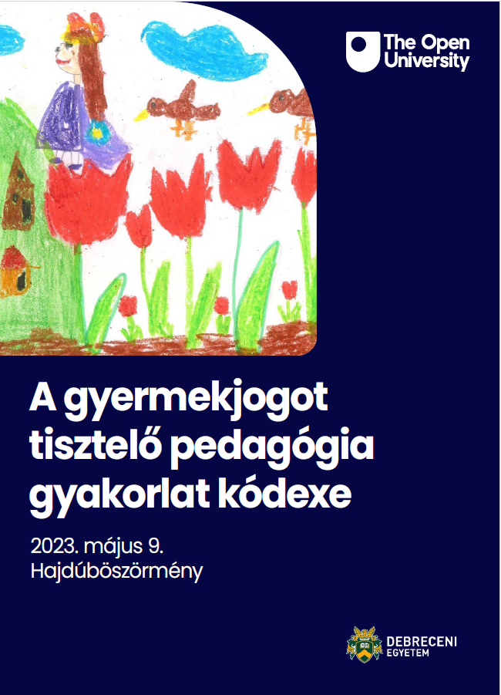
Segítséget nyújt a KÓDEX
- Megérteni, hogy mi jelentős a gyermeknek a mindennapi óvodai életében – empirikus alapról
- Mit tehet a pedagógus a gyermek jogainak érvényesülésében
- A mindennapi nevelési helyzetek gyermeket tisztelő és figyelembe vevő gyermekjogi nézőpontját hangsúlyozza.
A gyermek számára jelentős
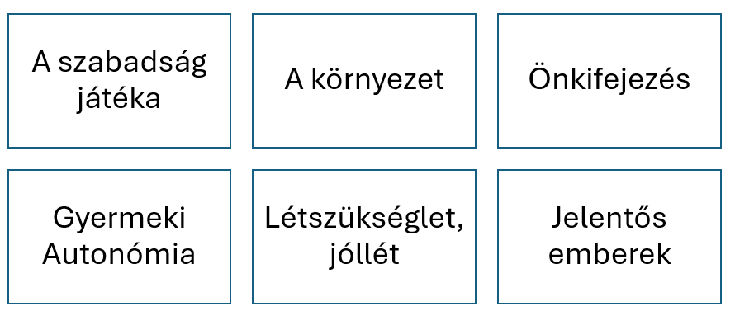
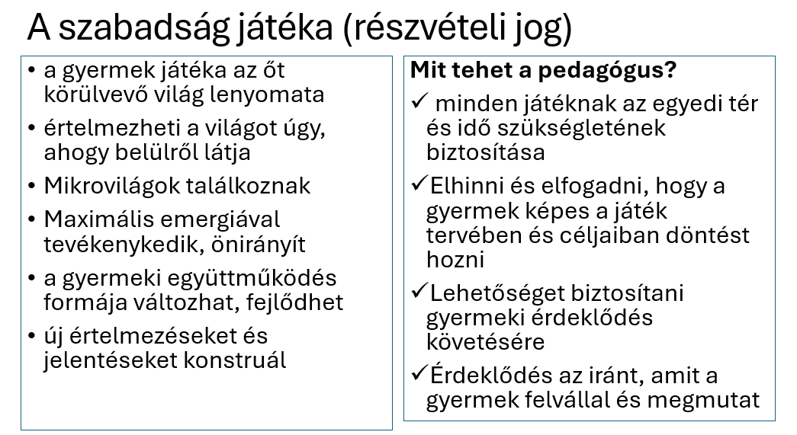
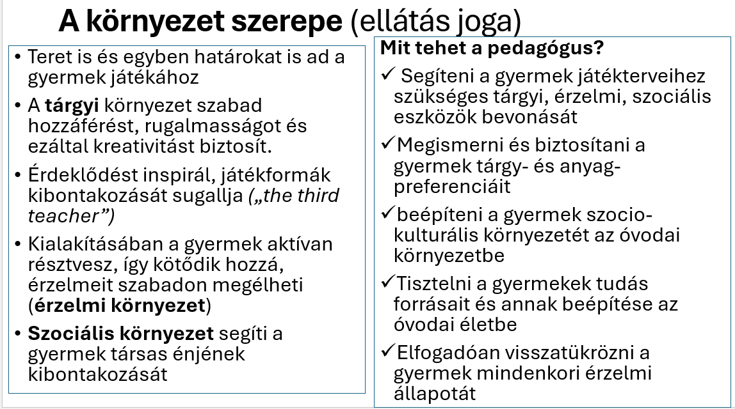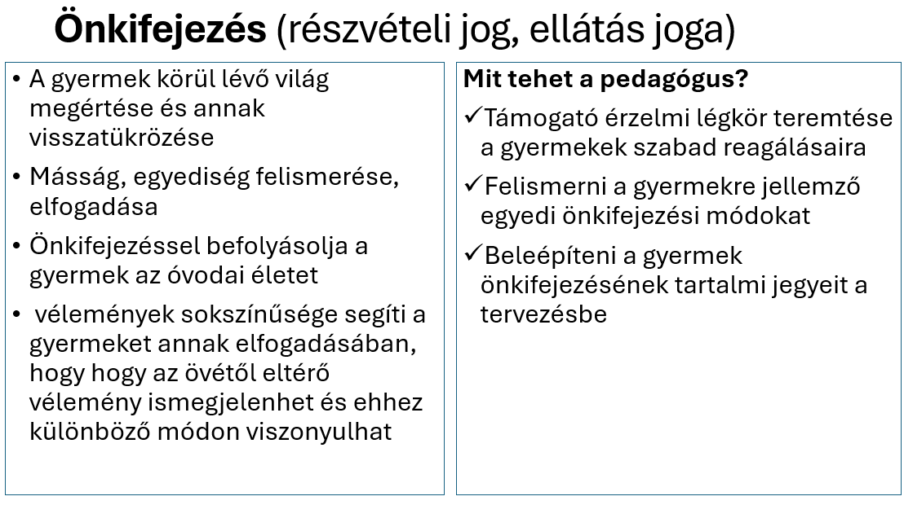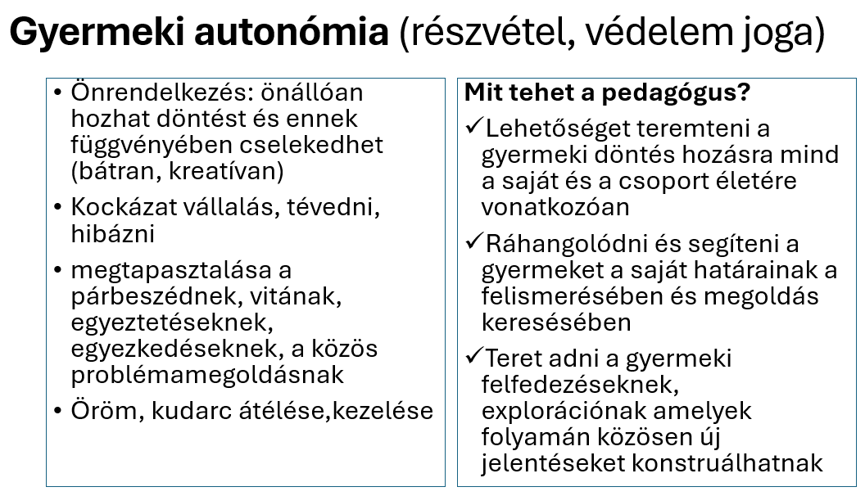
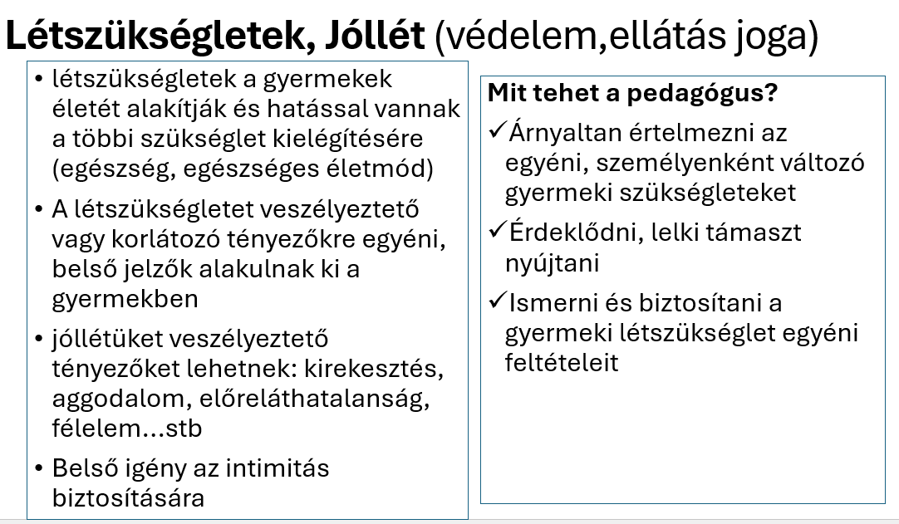
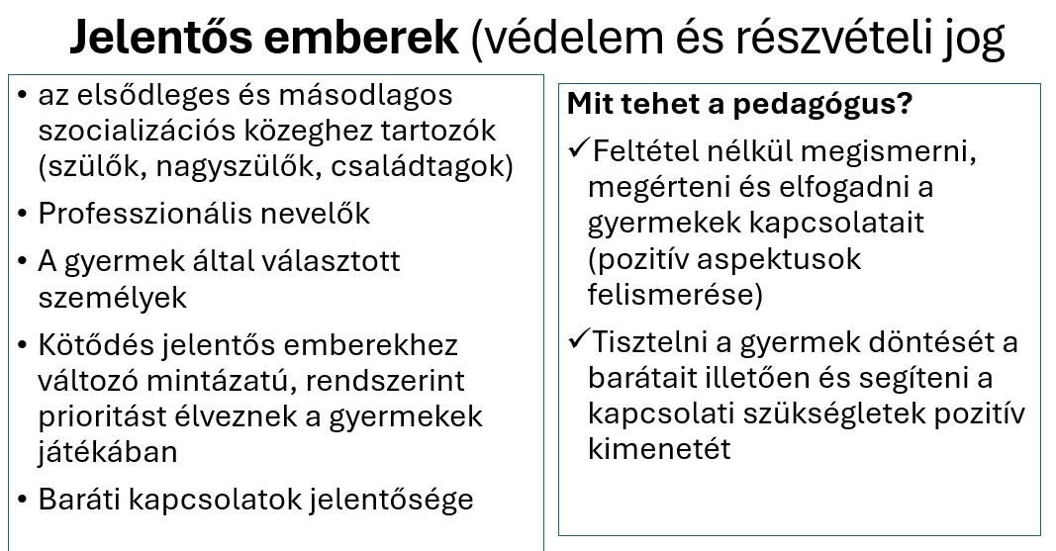
A kérdésre válaszolva
- Szeretni a gyermeket nem pusztán öncélú, önigazoló, hedonisztikus, jóleső érzés.
- Hanem egy gyermeket tisztelő aktív cselekedet, amely kifejezi annak hitét, hogy
  - A gyermek hatótényező az óvodában,
  - a gyermek a saját játékának, óvodai életének a szakértője (ő tudja legjobban, hogy neki mi jó)
  - személyes jelentősége és aktív szerepe van az óvoda mindennapjaiban, az óvodai élet megszervezésében, a döntéshozás folyamataiban
  - Az alázattal és méltósággal nevelő gondoskodás és gondoskodó nevelés a gyermeket tisztelő pedagógia alappillére – a pedagógus kép kiemelkedő mozaikja
- Ez megfelel az ENSZ egyezmény követelményeinek
  - 12. cikkely: minden őt érdeklő kérdésben szabadon kinyilváníthassa véleményét a gyermek és ennek kellő jelentőséget kell adni
  - 13. cikkely: a véleménynyilvánítás szabadságának joga... Ami megnyilványulhat szóban, írásban, nyomtatásban, művészi vagy bármilyen más, a gyermek választásának megfelelő formában – a gyermeki önkifejezés 100 nyelve
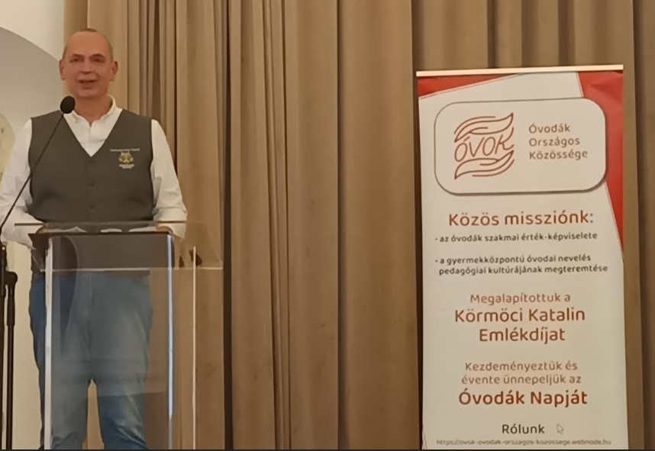
- Dr. Fenyő Imre – egyetemi docens DEGYGYK - Láthatatlan jogok – jogok és mindennapok

- Bevezetés –Miért láthatatlanok a jogok? Láthatatlan, mert nem „hivatkozunk rá”, csak megéljük:
Beépültség:
Az óvodában a jogok (pihenés, játék, védelem) beépülnek a napi ritmusba, ezért észrevétlenül érvényesülnek – vagy éppen sérülnek!
Nyelvi korlátok:
Nem jogi nyelven beszélnek a gyerekek.
Adományozó attitűd:
Sok felnőtt ajándékként tekint a jogokra
Ha a jogok teljesülését feltételekhez kötjük, ha személyes adománynak tekintjük: „lehet úgy, ahogy szeretnétek, ha…”

- Miképpen léteznek a jogok?
- Nem paragrafusok, hanem gesztusok.
- Nem paragrafusok, hanem történetek.
- Nem törvénykönyvben: hanem a gyerekek élményeiben, a mi válaszainkban, a mindennapi döntéseinkben.
- A jogok a kapcsolat szövetében élnek: ott vannak a tekintetünkben, a hanghordozásunkban, a türelmünkben.
- A gyermeki jog élményként születik meg az óvodában:
„Engem meghallgattak.” „Én dönthettem.”
- A jogok akkor léteznek, amikor a gyerek megtapasztalja őket. Nem paragrafusok, hanem gesztusok.

A jog nem tábla a falon – hanem hosszabb öltözködés a csoportszobában
A jog láthatatlan akkor is, amikor megszegjük – jó szándékkal.
Amikor „segítünk”, de túl sokat.
Amikor „védeni akarunk”, de ezzel elvesszük a választás lehetőségét.
Elvesszük a pillanatot, a lehetőséget:
  - amikor dönthet,
  - amikor beleszólhat,
  - amikor meghallgatják.
A jogok akkor léteznek, amikor a gyerek megtapasztalja őket?
Hogyan válnak tapasztalattá?
Az óvodapedagóguson múlik.
Kulcsfontosságú szerep.
Amellett fogok érvelni, hogy rajtunk – rajtatok múlik.

- A "Nagy Négyes" óvodai szemüveggel (az ENSZ Gyermekjogi Egyezményének alapelvei)
- Az első transzformáció:
A jogok értelmezése
Megértése
Edukáció: nem megúszható
- Diszkrimináció Tilalma (2. cikk): A gyerekszobában nincs „VIP zóna”
Gyakorlatban: Bármilyen különbözőség (szociális helyzet, képesség, nemzetiség) ellenére ugyanaz a tisztelet jár.
- A Gyermek Legfőbb Érdeke (3. cikk): Minden döntésnél a gyermek érdeke a legfontosabb.
Gyakorlatban: A délutáni alvás egyéni kezelése
- Élethez, Túléléshez és Fejlődéshez Való Jog (6. cikk): Fizikai és mentális fejlődés. JÁTÉK JOGA (31. cikk!)
Gyakorlatban: Biztonságos környezet, egészséges étkezés, JÁTÉK JOGA (31. cikk!)
A gyerek teste az első terepe annak, hogy megértse: „Ez az enyém, erről én döntök.” A testhez való jog nem a „nem bántásról” szól, hanem arról is, hogy mikor, hogyan, ki segíthet. És igen, ez néha ott kezdődik, hogy: „Nem akarok sapkát.” – és onnantól indul a pedagógiai–jogi vita.
- A Vélemény Szabad Kifejezésének Joga (12. cikk): Az életkorának megfelelő módon ki kell fejeznie a véleményét, amit figyelembe kell venni.
Gyakorlatban: Válasszal kapcsolatos döntési lehetőségek, részvétel a csoportszoba berendezésének tervezésében. A gyerekek véleményét gyakran mi, felnőttek „lefordítjuk” magunknak. „Nem, nem dühös vagy, fáradt.” – mondjuk. Pedig néha a legnagyobb jog az, ha hagyjuk őket beszélni. A csend sem hiány, hanem üzenet. Egy óvodás mondta egyszer: „Amikor sokan beszélnek egyszerre, én is beszélek, de magamban.” Ha ezt meghalljuk – akkor tényleg érvényesül a jog. A legemberibb és legnehezebb jog. Két gyerek összeveszik a dömperen, a pedagógus odamegy, és igazságot tesz. De valóban meghallgatta őket? A Hintalovon Alapítvány kutatása szerint a pedagógusok 80%-a úgy érzi, meghallgatja a gyerekeket, a gyerekek 40%-a viszont nem így érzi
A gyerekek gyakran nem szóban, hanem gesztusokban, mimikában vagy játékban fejezik ki gondolataikat.
Pedig a legfontosabb, ha meghallgatjuk őket úgy, ahogy vannak, és lehetőséget adunk a véleményük kifejezésére.
Egy óvodás így fogalmazott: „Amikor sokan beszélnek egyszerre, én is beszélek, de csak magamban.”
A pedagógus feladata, hogy ezt a belső kommunikációt is lássa, és érvényesítse a gyerek jogát a véleményformálásra.

- A második transzformáció:
A „sietség szörnye":
A napirend zsúfoltsága, a határidők. Nincs idő a lassú öltözködésre, a kérdések megválaszolására. ("Gyorsan, gyorsan, mert menni kell a tornaterembe!")
A „felnőtt logika" diktatúrája:
A mi logikánk alapján döntünk, nem a gyereké szerint. ("Miért kell éppen a legpiszkosabb pocsolyába ugrani?") – Itt érdemes elgondolkodtatni a közönséget.
A „csak az eredmény számít" csapdája:
A szép, "helyes" rajz, a tökéletesen felkötött cipőfűző. A folyamat és a kísérletezés élménye elveszik.
A láthatóvá tétel eszközei
- Véleménynyilvánítás megtapasztalása a gyermekhang
- Választás, meghallgatás joga
- Magánszféra megtapasztalása
A NEM szó tisztelete
A testi integritás elismerésének tapasztalatában gyökerezik
A jogok pedagógiai tanulságai

- A jog a kapcsolatban születik.
- Az óvodai mindennapokban apró döntések formálják a jogtudatot.
- A jog nem korlátoz, hanem véd.
- A Pedagógus mint Fordító és Védő:
- A pedagógus a jogok nyelvét fordítja le a gyerekeknek,
- és megvédi a gyereket a jogainak megsérülésétől

Ehhez ismernie kell a gyermeki jogokat: a kódexet, az eszköztárt.
Ehhez figyelni kell és érteni: reflexió, gyakorlat, a kommunikáció átállítása szükséges
– Gyakorlati eszköztár: A Jogok Óvodai Alkotmánya:
A "Jog-figyelő" szemüveg: Tanítsuk meg a kollégáknak és magunknak is, hogy naponta vegyük fel ezt a szemüveget, és elemezzük át:
"A mai napon melyik helyzetben volt látható melyik jog?"
Kommunikációs trükkök:
* "Szeretnél pihenni, mielőtt kimegyünk?" vs. "Azonnal feküdj le!"
* "Szerinted hogyan tudnánk megoldani ezt a veszekedést?" vs. "Mind a ketten a sarokba!"
Zárás – Inspiráció - „A gyerekek jogai nem paragrafusok, hanem a mi döntéseink nyomai.”
- készítsetek egyszerű, képes dokumentumot a gyerekekkel közösen, ami „alkotmányként" rögzíti a legfontosabb jogokat.
- A gyerekek jogai ott vannak minden döntésünk mögött. Amikor kivárjuk, amíg egy kis kéz begombolja a kabátot. Amikor megkérdezzük: „Te mit gondolsz?” Amikor nemcsak beszélünk a gyerekről, hanem vele is.
- Hétfőn reggel figyeljétek meg, hány jogot gyakorolnak már az öltözőben!

A gyermeki jogok akkor lesznek láthatóvá, ha naponta észrevesszük őket a kis döntésekben, a választások lehetőségében, a tiszteletben.

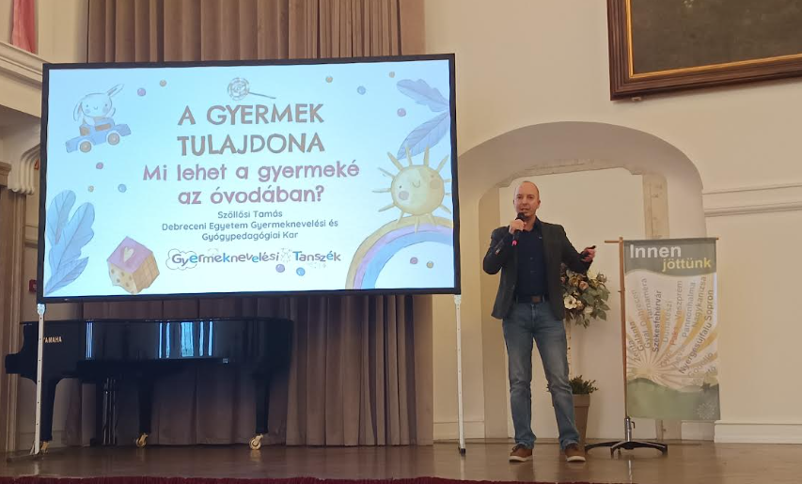

- Szőllősi Tamás - tanársegéd DEGYGYK – A gyermek tulajdona, mi lehet a gyermeké az óvodában?
- GYERMEKI JOGOK - A GYERMEKJOGOT TISZTELŐ PEDAGÓGIAI GYAKORLAT ELVEI
Kis gyermek nem kicsi jogocska!
- Tudatosan kell ráirányítanunk figyelmünket a „gyermeki hangokra”!
- A gyermekekre odafigyelő, empatikus ráhangolódás segíti az erkölcsileg megalapozott döntések meghozatalát.
- A gyermeknek joga van a számára megfelelő módon kifejezni a kívánságait, a véleményét.
- A gyermeki jogok értelmezésében a környezet (tárgyi, érzelmi) teret ad és egyúttal határokat is szab a gyermekek számára.
- A gyermek környezetében hogyan jelennek meg ezek a tárgyak?
- Milyen érzelmek kapcsolódnak e tárgyakhoz?
- Hogyan vélekedik maga a gyermek az adott tárgyak tulajdonlásával kapcsolatban?
- Mely tárgyakat gondol a gyermek a sajátjának?
- Mely tárgyakat gondol az óvodapedagógus a gyermek sajátjának?
- Csak tárgyakról beszélhetünk?
Tulajdon: Az az anyagi vagy szellemi érték, amellyel valamely személy vagy közösség mint magáéval szabadon rendelkezik, amely kizárólag az övé.
A gyermeki tulajdon lehetséges kategorizálása a korábbi fogalomból származó dimenziók alapján
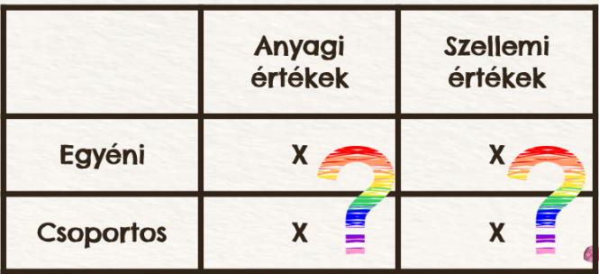
- ÓVODÁS GYERMEKEK ANYAGI ÉS SZELLEMI ÉRTÉKEI (TULAJDONAI) GYERMEKKÖZPONTÚ SZEMLÉLETTEL
Mi lehet a gyermeké?
- A gyermek neve! A gyermek jele! A gyermek helye? A gyermek ideje?
- Öltözőszekrény, asztal, szék
- Ruhadarabok, Cipő/Váltócipő
- Vállfa, Kiszsák, Plüssállat
- Tányér, Evőeszközök, Az étel!
- Fogmosópohár, Fogkefe, Fogkrém? Törölköző
- Fésű, Hajgumi, Hajcsat, Hajráf, A gyermek haja!
- A rajza, Helye a tárolóban?
- Bármilyen alkotása, mint a szellemi érték!
- A csoportszoba, A csoportszoba bútorai
- Udvarrész
- Mozgás során a labda, a karika stb.
- Az eszköz, amit ő látott meg hamarabb
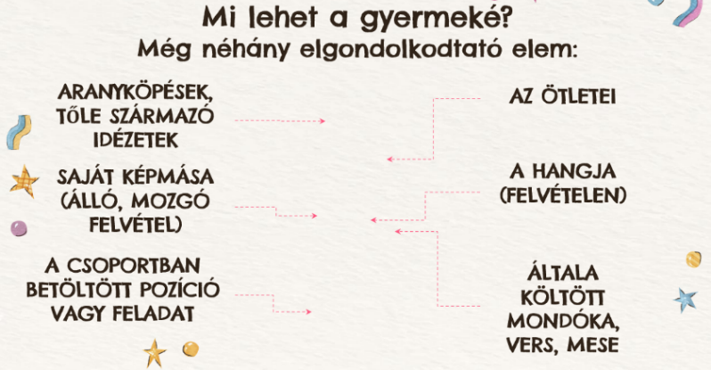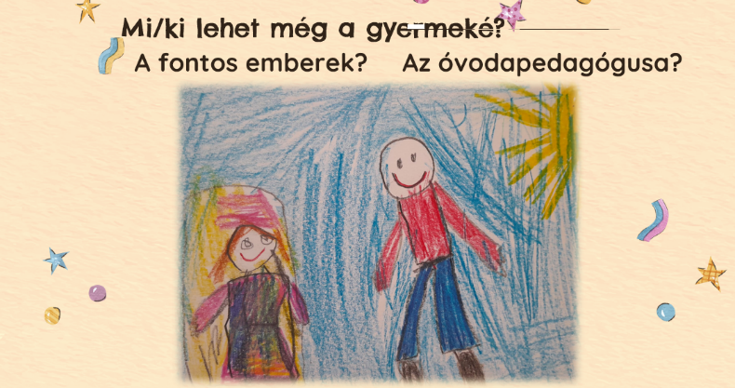
Kucsák Julianna konzulens és fejlesztő szakember és Dr. Pappné Pintér Csilla óvodaigazgató a Gödöllői Óvodában, a nevelők és szülők körében elvégzett két kutatásról számoltak be. A szocializáció és az integráció az óvodai nevelésben - témában kapott vizsgálati eredményeket és következtetéseket osztották meg a hallgatósággal. A családok holisztikus szemléletű támogatását segítő „Gödöllői integrációs modellt” mutatták be nemcsak a számok tükrében.
Mesés élmények a Gödöllői Királyi Kastélyban a Herceg Egérváry Elemér naplóinak szerzője Faludi Ildikó és Demeter Guba Erzsébet, a kastély múzeumpedagógusai tolmácsolásában ismerhették meg a főhős és a kalandjairól szóló könyvek születésének és kiteljesedésének történetét az érdeklődők.
A programot a kastélyt bejáró Egérváry-túra zárta.
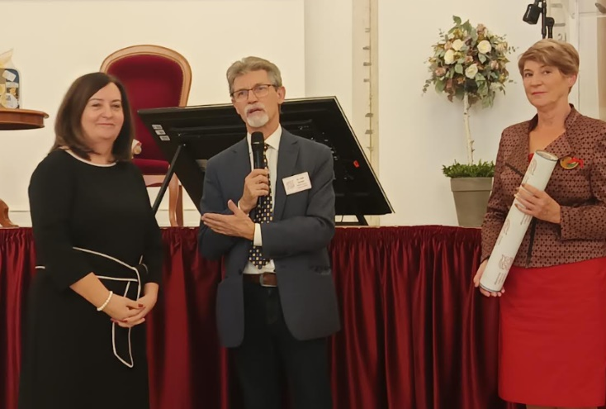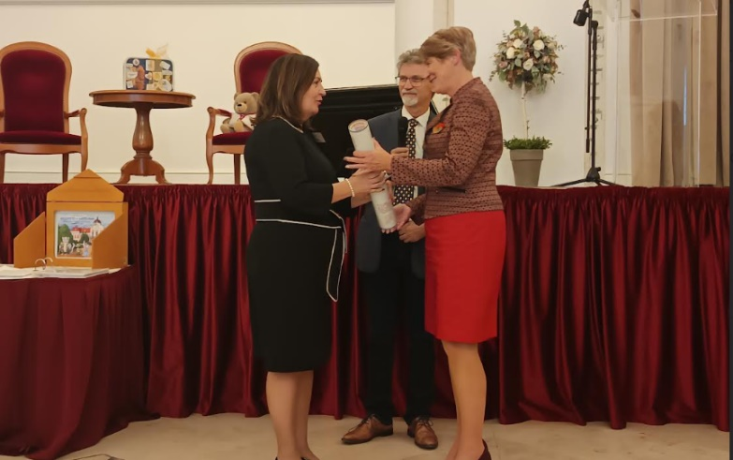
A gödöllői konferencia háziasszonya Dr. Pappné Pintér Csilla - a Gödöllői Óvoda igazgatója, a JMNÓ Egyesület elnöke - átadta a stafétát Némethné Kovács Edit igazgató asszonynak, aki a következő ÓVOK rendezvényt szervezi 2026. június 1-én Nagykanizsán.
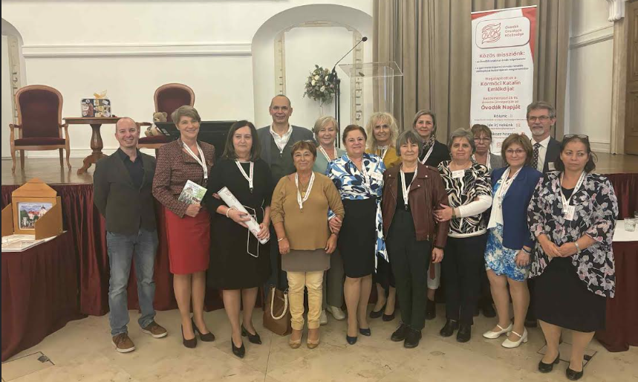

Az ÓVOK 3. konferenciájának szakmai üzenete:
- A gyermekeknek joguk van a szükségleteiket és személyes adottságaikat figyelembe vevő gyermekkorukhoz!
- Előtérbe kell helyezni azokat a kutatókat és kutatásokat, melyek az óvodás gyermeket helyezik középpontba és nem az iskolába készülő gyermeket!
- A gyermekközpontú nevelés gyakorlati és elméleti szakembereinek az összefogása szükséges, ami a gyermekre figyelő, őt megértve nevelő nemzetközi fórumokon és publikációkban hozzáférhető lassú pedagógiai gyakorlat kialakításában együttműködnek, helyi programoktól függetlenül.
ajánlás a szakmai üzenethez:
- Ismerkedjünk meg a lassú gyermeknevelés (slow parenting) filozófiájával is, melynek középpontjában a tudatosan élő, önmaga megismerésére és a belső egyensúlyra törekvő ember áll. Ebből a perspektívából tekint a gyermekre, a gyermeknevelésre, amelynek alapvetése, hogy a tevékenységnek, feladatnak, szerepnek, a kontextusnak megfelelő tempó kerüljön kiválasztása, üzenete, hogy a mindennapokat nem versenyként kell megélni. Ez a filozófia a valódi, minőséget hordozó tartalommal átélt időt hangsúlyozza, kiterjesztve ezt az élet valamennyi területére, az étkezéstől az utazáson, munkán át a gyermeknevelésig. …
A humán tudományok egységes állásponton vannak abban a tekintetben, hogy a gyermekek fejlődésének egyik meghatározó komponense a játék, amelynek elegendő teret és időt kell adni. Ezáltal fedezik fel a kisgyermekek saját világukat. Ugyanakkor az tapasztalható, hogy a gyermekeknek egyre kevesebb idejük marad a játékra.
A felnőttekre jellemző rohanás a gyermekeket is elérte, akiket versenyhelyzetbe kényszerítenek az őket nevelő felnőttek (szülők, gondozók, pedagógusok) hogy a teljesítményorientált világban nehogy lemaradjanak, ezáltal kénytelenek hamarabb felnőni.
A lassú gyermeknevelés sokszor azért ütközik akadályba, mert általában a felnőttek még ma is a számonkérő, eredménycentrikus szemlélet rabjai. (Clark Honoré)

